На Портале госуслуг можно узнать остаток средств материнского капитала.

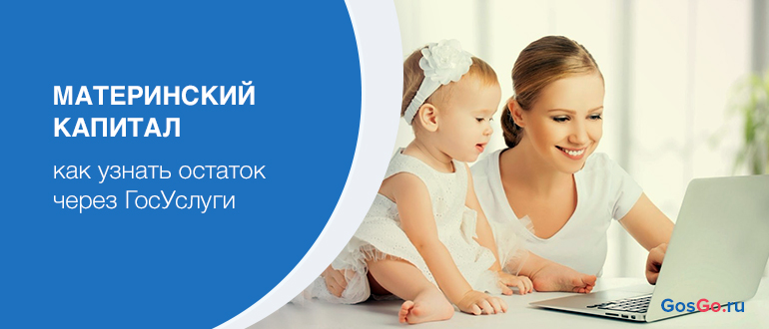

Через Личный кабинет мамы на портале госуслуг можно получить информацию об актуальном размере средств материнского капитала (его оставшейся части) с учётом прошедшей индексации.
Владелицы сертификата на материнский (семейный) капитал (МСК) через свой личный кабинет на портале госуслуг могут запросить актуальную информацию о размере МСК или его остатка.
Для этого необходимо:
1. Зайти в личный кабинет на портале госуслуг www.gosuslugi.ru;
2. В категории «услуги» выбрать раздел «органы власти»;
3. В разделе «органы власти» выбрать «ПФР»;
4. В разделе «ПФР» выбрать «сертификат на материнский капитал»;
5. В разделе «сертификат на материнский капитал» выбрать услугу «Выдача выписки из федерального регистра лиц, имеющих право на дополнительные меры государственной поддержки, о выдаче государственного сертификата на материнский (семейный) капитал» и нажать кнопку «получить услугу»;
6. После чего, автоматически переходите в раздел «получение сведений о размере Материнского (семейного) капитала (его оставшейся части)», где проверяете сведения владельца сертификата и нажимаете кнопку «подать заявление».
Выписка о размере Материнского (семейного) капитала (его оставшейся части) придет в личный кабинет заявителя на портале госуслуг. Документ можно будет скачать или отправить на электронную почту.
Напоминаем, что размер МСК с 1 января 2021 года за первого ребенка составляет 483 881,83 рублей, за второго и последующих (если ранее право на МСК не возникало) составляет 639491,83 рублей.
Оформление сертификата на МСК проходит в проактивном режиме, то есть после поступления в Пенсионный фонд сведений о рождении ребенка сертификат автоматически (без заявлений) оформляется на маму и направляется в ее личный кабинет на портале госуслуг.

